

第二课堂申报与审核操作指南

## 一、团支部学生导入

按照学校第二课堂的相关制度，大一、大二学生由学园管理，大三开始进入专业学院管理。因此，请大三各专业班的团支书在大三秋学期第二课堂申报与审核前首先进行学生导入。学生导入的步骤如下：

1. 登陆浙江大学学生素质拓展网（以下简称“素拓网”），网址为www.qzlake.zju.edu.cn
2. 在“**管理登录**”栏下输入账号和密码登陆。（如图1.1）

账号为“专业简称+班号”，如“地理1301”；初始密码为：123456。第一次登陆后请及时修改密码，并牢记。如团支部用户密码忘记，请联系团学联组织部通过学院账号进行密码重置。

各**专业简称**为：（1）地球信息科学与技术：“地球”；（2）地理信息科学：“地信”；（3）人文地理与城乡规划：“地理”；（4）大气科学：“大气”。

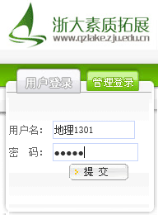 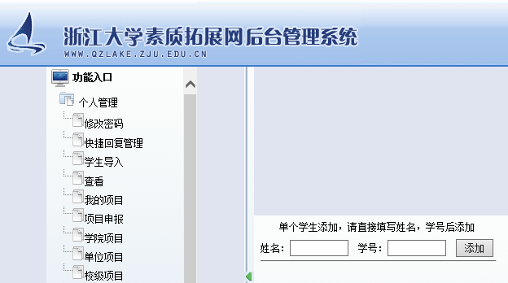

图1.1 图1.2

1. 登陆后，在左侧栏中选择“**学生导入**”，并将团支部内的所有同学按照姓名和学号逐一添加。（如图1.2）
2. 添加完成后，可以在左侧栏中“**所有学生**”栏目下查看已导入的所有同学的相关信息。请仔细核对相关信息是否准确无误。

## 二、个人项目申报

1. 学院会在**每个短学期的第二周**集中进行第二课堂**基础项目**申报。

**（1）基础项目**是指在素拓网项目总库里有的项目，是长期或定期举办的固定项目，大部分项目都属于个人项目。基础项目都必须由每一位同学自己申报，而不是由活动主办方申报。基础项目需通过“团支部——院系——校级”三级审核，方可最终加上分数。

**（2）立项项目**是指各学生组织、社团举办的新项目，不在项目总库中，其举办时间一般不定期。立项项目由活动主办方统一申报，无需个人申报。

1. 个人用户的登陆：在素拓网通过“**用户登录**”进入。账号为学号，初始密码为123456。（如图2.1）如个人账号密码忘记，可以联系团支书，通过团支部账号重置密码。

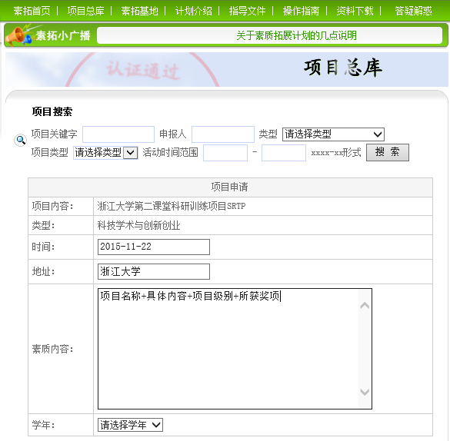

图2.1

1. 个人项目的申报分为“**网上申报**”和“**材料递交**”两部分。在每位同学申报个人项目时，需同时完成两个部分的工作，方可进入审核阶段。

**（1）网上申报**要求每位同学在素拓网上通过个人账号登陆，在项目总库中找到需要申请的项目，点击进入填写详细信息。

**注意**：填写“**素质内容**”一栏时务必注明项目名称、具体内容、项目级别、所获奖项，例如：“2015浙江省大学生运动会男子100米冠军”， “2015暑期社会实践‘一带一路’专题社会调研，被评为校级优秀”。如果是SRTP、SQTP、NSEP等项目，还需注明是否为立项负责人。另外，无需填写申报分数。（分数由学院审核时赋分）

**（2）材料递交**要求每位同学在完成网上申报后，递交项目的相关证明材料。出于环保考虑，学院采用**电子版**证明材料提交。同学可以将证明材料，如奖状、网站公示等用截图或拍照的方式用电子版**图片文件格式**上交给团支书。团支书收齐后，打包上交给学院团学联组织部。

**注意**：**①**每份图片格式命名的要求为“学号+姓名+项目”，项目即为在网上申报时“素质内容”一栏所填写的内容，复制过来即可。例如“313010XXXX+张三+2015暑期社会实践‘一带一路’专题社会调研团队，被评为校级优秀”。（文件命名的格式请务必准确，**学号在前**，姓名在后，其中加号为英文格式）

**②**团支部所有证明材料集齐后，请以压缩文件打包上交，压缩文件命名为“专业简称+班号”，即团支部账号名称，如“地理1301”。文件发送至学院团学联组织部邮箱dikezzb@163.com，邮件名称命名为“二课+学期+班级”，如“二课+2015秋+地理1301”

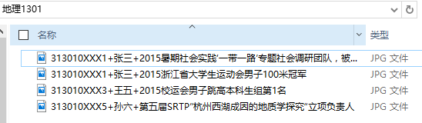

图2.2

1. 请注意团支部无需再提交基础项目汇总表，证明材料文件夹的文件目录即为**团支部汇总**。因此，请注意所有申报的项目都必须有证明材料，并且按照命名规范命名。学院审核时按照证明材料的汇总文件目录进行审核，如无证明材料或命名错误可能会影响项目的正常审核。

## 三、团支部审核

1. 在所有同学完成个人申报后，团支书可以登录团支部账号进行**支部审核**。操作方法是登录后在左侧栏中选择“需认证的申请”，即可查看到待审核的所有项目。（如图3.1）
2. 支部审核过程中应关注两点：**项目申报情况**和**证明材料情况**。

**（1）项目申报情况**是指项目填写是否符合要求，是否包含项目名称、具体内容、项目级别、所获奖项及其他必要的内容。如果填写不符合要求，请及时通知同学进行修改，以免影响到后面院系和校级的审核。

**（2）证明材料情况**是指检查证明材料是否与该项目相符，以及证明材料的真实性。

如果符合上述两项要求，则可以进行**通过审核**操作。

1. 团支部审核请务必及时进行。只有通过支部审核的项目才会进入后面的院系审核和校级审核阶段。如有同学因为出国申请等原因需立即进行二课审核，可以联系学院团学联组织部，我们会与校团委联系立即处理。

**感谢所有的团支书能配合我们的工作！如有问题，可以联系学院团学联组织部。**

**附：**组织部邮箱：[dikezzb@163.com](mailto:dikezzb@163.com)

学院二课负责人：王睿飏13968006812/646812

地球科学学院团学联组织部